Základná škola s materskou školou Jacovce

Školské zvesti

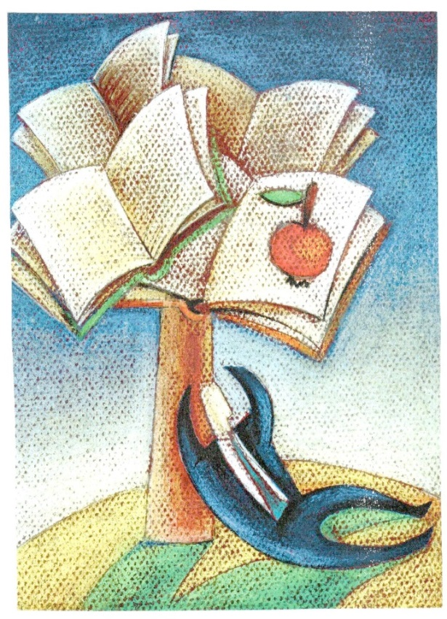2018/19 č.1
Čo sa stalo v septembri?
Kto to klope dneska k ránu
na čarovnú školskú bránu?
Krásne klope, to mi ver,
predsa mesiac september.
Na husličky k tomu hrá,
bránu školy otvára.
Už je brána dokorán.
Najmúdrejšia brána brán.
Múdrosti je za ňou všade
ako kvetín na záhrade.
Bežíme dnu – sláva, sláva!
V škole deťom zmúdrie hlava.

Topoľčianske textobranie
Idúci vlak
Všetko odniesol vlak,
to, čo bolo skryté v letiacich balónoch.
Príliš blízko k plameňu,
všetko to zhorelo do útrob.

Všetky spomienky,
všetky, čo sú zabudnuté medzi sedadlami,
v tom vlaku,
ktorým som ráno chodila na kávu.

No balóny pukli,
skryté veci zmizli na zemi,
v tom momente tie plamene zbĺkli,
pozerala som na to všetko ukrytá v tieni.

Ostal len prach,
po tom všetkom,
ktorý aj tak odniesol vlak,
ktorým som ráno chodila na kávu.
Schovky
Raz....dva....tri..

Sedela som medzi krovím,
pred všetkými schovaná.
Sedím tu i teraz,
a sledujem to vtáctvo.

...štyri...päť...šesť...

Bolo počuť šum rieky,
rieky, v ktorej ryby tancovali.
Všade teraz počuť hukot,
hukot aut v betónovom mori.

....sedem....osem...deväť....

Cítila som sladkú vôňu.
Kvietov plná tráva.
Dnes sa so mnou už nezahráva.
Kvietky zmizli,
autá sem smrad doniesli.

..desať...dvadsať...tridsať...

Schovaný, neschovaný, idem!
Dopočítalo dievča vtedy,
schovky už nehráme.
Dopočítalo i dnes,
našli ma v záhrade.

Do 3. ročníka literárnej súťaže Topoľčianske textobranie sa zapojila v júni minulého školského roka žiaka 9. ročníka Rebeka Olvecká a za dve básne získala čestné uznanie. Graulujeme a prajeme veľa ďalších tvorivých úspechov.
Október – mesiac úcty k starším

Každoročne sa podieľame na prípravách slávnosti pre našich starých rodičov, babičky a deduškov v obci. Nebolo to inak aj tento rok. Pripravili sme reláciu do školského i obecného rozhlasu, nakreslili krásne výkresy, napísala vyznania starým rodičom, vyzdobili naše nástenky i miestnosť, kde sa uskutočnilo stretnutie našich starších. No a samozrejme pripravili sme pekný program. Na programe sa podieľali členovia dramatického krúžku pod vedením pani učiteľky Polonskej a členovia krúžku ľudových tancov pod vedením pani učiteľky Brachovej.

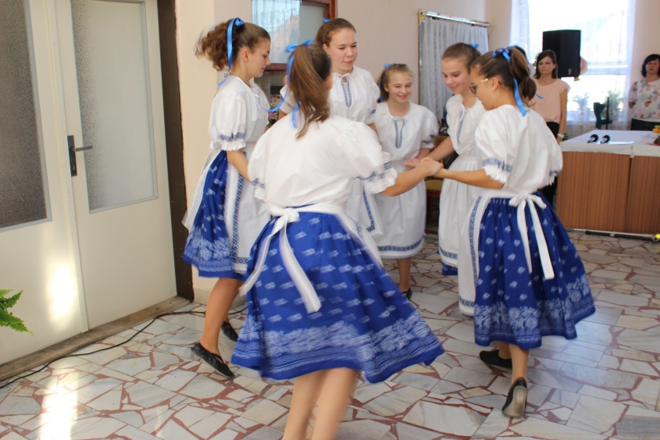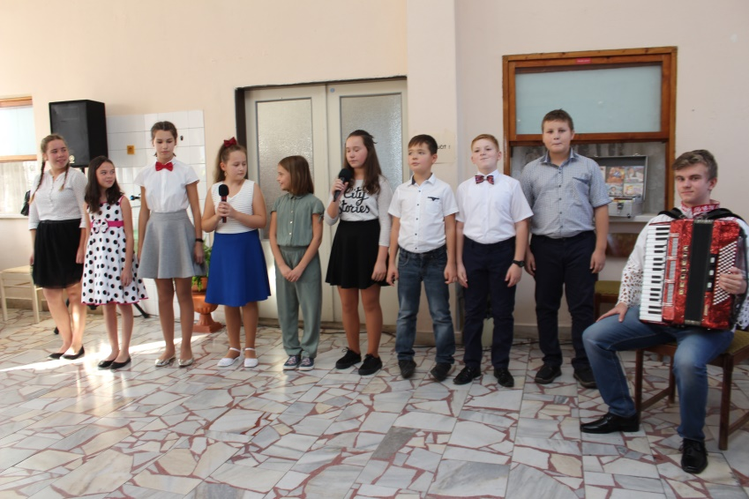

Vyznania starým rodičom
K mojej babke mám veľmi dobrý vzťah. Naučila ma kresliť pekné obrázky. Mám ju veľmi rád, je ako moja druhá mama. Máme veľa spoločného. Hrám s ňou spoločenské hry, spolu upečieme aj dobrý koláčik. Máme veľa spoločných krásnych spomienok.Babi, som veľmi rád, že ťa mám a dúfam, že budeš s nami ešte veľa rokov. Dávid Bigas, 7. A

Svojich starých rodičov milujem nadovšetko. Sú pre mňa vzorom. Milujem, keď môžem u nich prespať cez víkend alebo cez prázdniny. Moja babina ma naučila veľa vecí ako napríklad štrikovanie. Dedko ma naučil napríklad nafúkať si gumy na bicykli. Priala by som si, aby moji starí rodičia boli stále zdraví a mali ma tak radi ako ja ich.
Liana Rusňáková, 7. A
Každý z nás by mal mať starých rodičov, svoje babiny a dedinov. Ja mám šťastie, že ich mám. Nebývame síce v spoločnom dome, ale sme často spolu. Rada k nim chodím. Najmä na bicykli, lebo bývajú v tej istej dedine ako my. Dedino je menej prísnejší. Rád lúšti krížovky a ja mu do toho niekedy hovorím a to nemá rád. Rád chodí na hríby. Babina je prísnejšia, ale je super. Dovolí mi dlhšie pozerať televízor, keď u nich prespím. Uvarí mi vždy, na čo mám chuť. Dúfam, že babina s dedinom budú medzi nami ešte veľmi dlho a čaká ma s nimi ešte kopa pekných zážitkov a zábavy. Ľúbim ich z celého srdca. Linda Detková, 5. A

Prečo si vážim mojich starých rodičov? No asi preto, že mali aj majú so mnou veľkú trpezlivosť. Mám s nimi svoje najkrajšie spomienky. Mala som asi päť rokov a dedko so mnou a mojím bratom išiel von. Postavil nám autíčko, vystrihol z kartónu volanty, celý deň sme sa hrali, že šoférujeme auto a objavujeme rôzne krajiny. Keď sa stmievalo, babka nás zavolala dnu na čaj. Dedko nám pomáhal postaviť veľkého snehuliaka. Bol možno aj dvakrát väčší ako my. Rada spomínam na tieto chvíle, lebo ich už nezažijem, lebo dedko už žiaľ nie je medzi nami. Barbora Bajtalová, 7. A

Starí rodičia – čo si pod týmto slovom vieme predstaviť? Ľudí milách, vľúdnych, usmievavých? Mladých duchom či zrobených a zničených? Ja k nim chodím veľmi rád, lebo vyžarujú zázračný pokoj a lásku. To čaro, čo pri nich cítim, vyvoláva vo mne pocit bezpečia a domova. Filip Bieľak, 5. A

S mojimi starými rodičmi už od malička vychádzam veľmi dobre. Babka a dedko ma toho veľa naučili. Dnes vďaka babke viem štrikovať, vyšívať rôzne obrázky a dokonca pliesť náramky. Dedko mi veľmi často rozprával o zvieratkách zaujímavosti. Teraz, keď som väčšia, voľný čas trávime hraním rôznych spoločenských hier, pri ktorých je so starými rodičmi veľa zábavy. Vďaka nm som mala a stále mám pestrejšie detstvo, za nič by som ich nevymenila, neskutočne si ich vážim a mám ich rada. Andrea Zubatá, 7. A
Špeciálne miesto v mojom srdci majú moji starí rodičia. Sú to ľudia, ktorých si nesmierne vážim. Kedykoľvek ich navštívim, vždy ma privítajú s otvorenou náručou. V ich prítomnosti cítim lásku, pokoj, ochranu. Keď sa necítim dobre alebo som smutná, vždy mi vyčaria úsmev na tvári. Želala by som si aj ja byť raz takým príkladným starým rodičom svojich vnúčat.
Tamara Božiková, 7. A

Naši starí rodičia,
vždy nás niečo naučia.

Aj oni nosili školské tašky,
prečítali mnohé knižky.
Dedko už na svoje staré kolená
neuvládze nosiť ťažké polená.

Babka sa od radosti rozplače
keď nám chutia jej výborné koláče.

Naši starí rodičia nás majú radi
a sú to naši verní kamaráti. Karolína Múdra, 6.A

Atlantis Center Levice
V piatok 19. októbra sme my štvrtáci navštívili Atlantis center v Leviciach.
Na viac ako 70 exponátoch sme sa zahrali, objavili pre nás ešte neobjavené, zasmiali sme sa, vyskúšali svoju trpezlivosť aj zručnosť a v dobrej nálade sme spoločne strávili čas. Výroba obrovských bublín bola pre nás hračka. Poskladať most z kvádrov nám dalo zabrať. Prepraviť drevené tehly pomocou žeriava z jedného miesta na druhé – zvládnuté. A celá kopa ďalších interaktívnych hier bola pre nás skvelým ponaučením a zábavou zároveň. Zažili sme aj jedinečnú atmosféru Egypta v hrobke faraóna. Preniesli sme sa do čias dávneho Egypta a prežili tak rituál pochovávania faraónov. Neodolali sme ani 9D simulátoru. Vďaka širokej škále rôznych filmov sme sa niektorí ponorili do virtuálneho sveta plného zážitkov.

4.A a 4.B
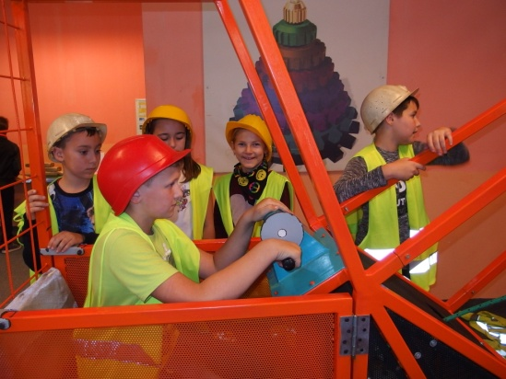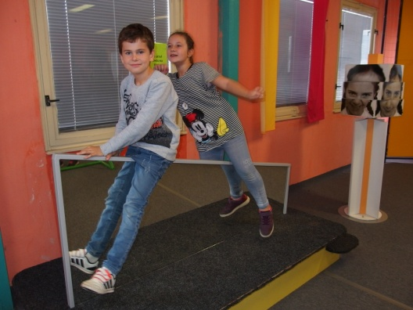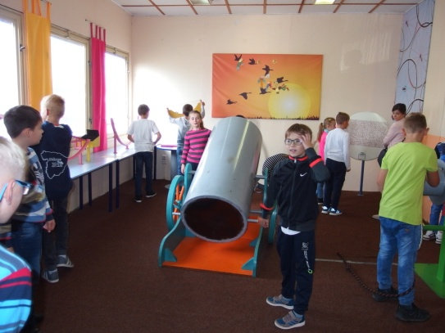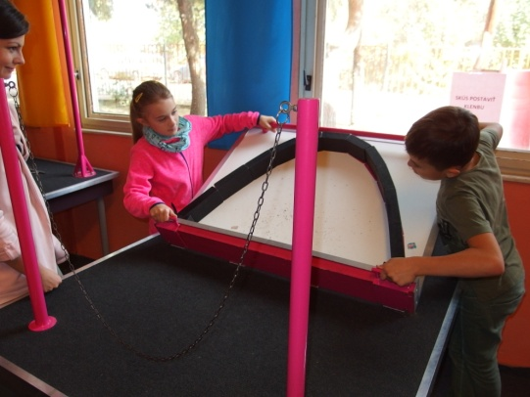

Záložka do knihy spája školy
Aj tento školský rok sme sa zapojili do celoslovenského projektu Záložka do knihy spája školy. Téma 9. ročníka: Rozprávky, bájky, povesti a príbehy nepoznajú hranice. Na hodinách tvorivého písania a tvorby projektov sme vyrobili viac ako 90 krásnych záložiek, ktoré sme poslali do Základnej školy s materskou školou v Helcmanovciach v okrese Gelnica. Zároveň sme od žiakov tejto školy dostali pekné záložky, ktoré sme si rozdelili a spomienkové predmety, ktoré nám budú pripomínať tento ročník projektu.
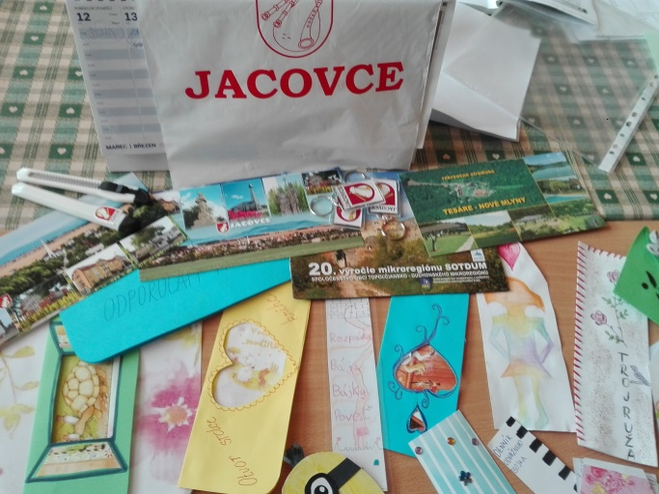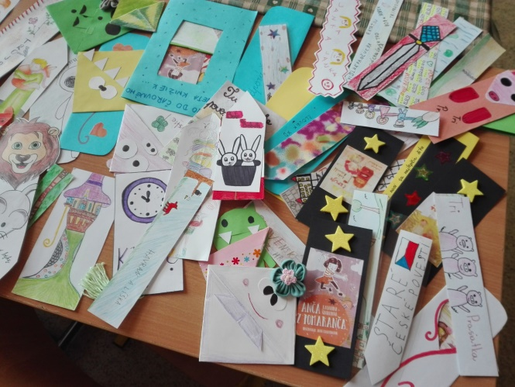

Najzaujímavejšie podujatie školskej knižnice – 100. výročie založenia ČSR
Dňa 22. 10. 2018 sme sa zúčastnili celoslovenského projektu Najzaujímavejšie podujatie školskej knižnice. Tohtoročnou témou bolo 100. výročie vzniku ČSR. Do tohto projektu sme sa zapojili po druhýkrát, nakoľko v minulom školskom roku toto podujatie malo veľký úspech. Žiaci si zaujímavým spôsobom pripomenuli obdobie, ktoré nezažili, ale práve ich najbližší im ho priblížili. Dozvedeli sa veľa o vzniku a existencii Československa, v ktorom sa narodili a žili ich rodičia. V týždni od 15. do 19. októbra dostali žiaci možnosť priniesť veci, predmety, ktoré sa používali v Československu, zároveň s predmetmi mali priniesť aj príbeh, ktorý sa spával s touto vecou. Tak isto mali možnosť napísať svoj názor na Československo, ktorý im mohli pomôcť napísať rodičia alebo starí rodičia, ktorí si túto dobu pamätajú. Žiaci priniesli veľké množstvo predmetov a príbehov, z ktorých sme vytvorili v školskej knižnici výstavku.
V pondelok 22. 10. 2018 sme v školskej knižnici uskutočnili besedu s Ing. Štefanovičom, ktorý pôsobil v Československu ako novinár a Mgr. Babulicovou, ktorá pôsobila dlhé roky na našej škole ako učiteľka a zástupkyňa školy. Najskôr Ing. Štefanovič porozprával žiakom ako vlastne vznikalo Československo a ako sa v nasledujúcich rokoch vyvíjalo. Potom Mgr. Babulicová rozprávala žiakom, ako fungovalo školstvo v časoch povojnových až dodnes. Potom si spoločne so žiakmi prezerali výstavku a vysvetľovali deťom, na čo sa predmety používali.
Príbehy predmetov......
- Terézia Babulicová, 7.A modlitebná kniha
Už dávnejšie mi babka rozprávala o tejto knihe. Je to 120 ročná modlitebná kniha. Predáva sa z generácie na generáciu už dlhé roky. Nevesta vždy dostala túto knihu ako svadobný dar od svojej mamy. Teraz sa už však netraduje, pretože babka má iba synov. Síce je veľmi stará, ale má v sebe svoje čaro. Keď som si ju prezerala, mala som príjemný pocit vďaka tomu, že držím v ruke niečo také staré a pre moju babku aj cenné. Jej staré stránky ma celkom uchvátili.
- Magdaléna Urminská , 8. A premietačka
Diaprojektor – premietačku som našla u mojej babky, keď som jej pomáhala upratovať skrine. Za babkou som prišla s otázkou, čo je to za čudo. Babka čudo zapojilo do elektriny a fungovalo to. Bolo k nej desať rozprávkových filmov. Prezradila mi, že túto premietačku dostala moja mamina a jej sestra ako darček pod vianočný darček v roku 1984. Babka mi ju dovolila vziať domov. Pri prezeraní rozprávkových filmov sme sa s maminou vrátili do detských čias. Nemôžem uveriť, že aj po toľkých rokoch sú tieto československé výrobky stále funkčné. Zaujímavá bola aj cena 110 korún, čo je asi 3,65 eur. Na dnešné pomery je to smiešna suma, ale v tej dobe to bolo veľa peňazí.
- Adam Čarnogurský , 6. A vstupná kartička na spartakiádu
Československá spartakiáda sa konala každých päť rokov na strahovskom štadióne v Prahe. Prehliadky v Prahe sa zúčastnila aj moja mamina, ktorá sa prebojovala cez všetky výberové kolá. Cvičilo veľa žiakov, vojakov, vysokoškolákov, matky s deťmi. Cestovali študentskými vlakmi, kde bolo veselo. Desať dní bývali v telocvičniach a školách. Pripravovali sa osem dní na hlavné vystúpenie. Mali na krku kartičky, vďaka ktorým mali atrakcie a dopravu v Prahe zadarmo. Bola to veľká výhoda, lebo keď mali voľno, mohli navštevovať múzeá, diskotéky, pamiatky úplne zadarmo. Na ploche štadióna mohlo cvičiť až dvanásťtisíc cvičencov. Každý musel presne vedieť, kde je jeho miesto. Dodnes mamina rada na krásne zážitky strávené v Prahe spomína.
- Stela Stanková, 9. A kľúče, mlynček, otvárač
Moja babka často chodievala na návštevu k tete. Teta bola výborná kuchárka, lebo varila tradičné slovenské jedlá. Parené buchty, ktoré robievala mali nezabudnuteľnú chuť. Na mletie maku používala starý mlynček, ktorý mala ešte po svojej mame. Mlynček bol na poličke v komore, ktorá bola zamknutá vždy kľúčom. Kľúč máme dodnes, pripomína nám komoru plnú dobrôt. Mala rada červené víno, ktoré otvárala otvárač jedinečného tvaru. Všetky tieto predmety sme si uchovali a pripomínajú nám tetu.
- Šimon Molnár, 6. A 100-korunová bankovka
Stokorunovú bankovku mi dal môj ocino. Boli to peniaze, ktoré si zarobil na zemiakovej brigáde. Chodil brigádovať už ako jedenásťročný spolu s bratom. Zarobené peniaze si odkladal na koncoročné školské výlety. Keďže nemal vlastnú pokladničku, peniaze si ukryl tak, že ich našiel až v dospelosti. Otec mi vravel, že v Československu mohli brigádovať už žiaci základnej školy. Tam, kde býval, sa dalo brigádovať iba na jednotnom roľníckom družstve. Zemiaky vyorané traktorom zbierali ručne do vedra a sypali do vriec.
- Ela Štreicherová, 7. A, žehlička
Dávnejšie, keď bola moja mamina malá, deti museli oveľa skôr robiť domáce práce ako my dnes. Medzi takéto domáce práce patrilo aj žehlenie. Samozrejme, neboli také žehličky ako máme teraz. V pivnici som našla žehličku, ktorá používala moja babka, keď bola mladá. Mamina mi rozprávala ako ju babka učila žehliť. Veľmi ju to bavilo, aj keď jej to zo začiatku nešlo, popálila sa a zničila nejaké tričká.
- Peter Polonský, 9. A, kniha Bratislava
Moja mamna mi požičala knihu s názvom Bratislava. Túto knihu dostala v roku 1987, kedy končila základnú školu, za úspešnú reprezentáciu a aktívnu prácu v škole. Povedala mi, že je na ňu veľmi pyšná, dodnes ju má stále vo svojej knižnici, lebo ju dostali od riaditeľa školy iba traja žiaci. Stála 110 korún československých. Pýtal som sa maminy, ako by ohodnotila dnes takú knihu. Povedala mi, že vtedy sa zarábalo nejaký 1500 korún a kniha stála 110, keď sa dnes zarába nejakých 700 eur, to ako keby v škole dostala knihu, ktorá stojí 70 eur. Bola to na tú dobu veľmi hodnotná kniha a vždy si spomenie na školu aj na tú dobu, keď ju v knižnici chytí do ruky.
- Nikola Kmeťová, 9. A, televízor
Písal sa rok 1974 a moji starí rodičia si kúpili svoj prvý televízor. Bola to veľká udalosť pre celú rodinu. V tej dobe boli len čierno-biele televízory a nemali diaľkové ovládanie, muselo sa prepínať na televízore. Touto úlohou boli poverení najmladší členovia domácnosti, ale keďže boli iba 4 programy, veľa sa nenachodili. Nevhodné programy pre deti boli označené na obrazovke veľkou hviezdičkou a to znamenalo, že deti nesmú pozerať. Maminini rodičia deti poslali vždy z izby preč. Mamina a jej súrodenci boli zvedaví, čo dávajú v televízii, tak pozerali cez kľúčovú dierku. Keď to ich mama zistila, napchala do kľúčovej dierky vatu, ale deti boli vynaliezavé a tú vatu sa naučili šikovne vybrať a dať späť. Keď to zistili rodičia, mali deti týždeň trest – zákaz pozerania televízie. Dodnes na to so súrodencami mamina veľmi rada spomína.
- Samuel Kmeť, 6. A, rádio
Rádio patrilo môjmu pradedkovi. Veľmi rád počúval rádio a najradšej stanicu Slobodná Európa, čo bola zakázaná stanica v tej dobe. Pradedko dobre nepočul, tak ho mal pustené veľmi nahlas. Prababka vždy, keď pradedko takto nahlas počúval, pozatvárala všetky okná a dvere, aby susedia nepočuli, čo počúva.

M
úzeum holokaustu Sereď

Dňa 24. októbra žiaci ôsmeho a deviateho ročníka absolvovali exkurziu do múzea holokaustu v Seredi Vzniklo v priestoroch bývalého pracovného a koncentračného tábora v Seredi. Počas druhej svetovej vojny boli z neho deportovaní slovenskí Židia do vyhladzovacích táborov. Pripomína životné príbehy obetí a tých, ktorí prežili holokaust. Žiaci si prezreli expozíciu a vypočuli prednášku. V jednotlivých častiach múzea nás sprevádzala sprievodkyňa, ktorá nám podrobne opísala jednotlivé časti expozície. Čo bol vlastne holokaust? Bola to štátom programovo riadená a plánovaná genocída – vyvražďovanie Židov v Európe.
